ЗОНА ЗА КЪПАНЕ „КАВАРНА-ЦЕНТРАЛЕН”

Класификация на водата за къпане
На база на резултатите от провеждания мониторинг на качеството на водата за къпане в зоната за периода 2021 – 2024 г. съгласно изискванията на европейското законодателство:


Общо описание на зоната за къпане:
Водата за къпане прилежи към малък, до голяма степен изкуствено създаден плаж, в залив - на около 3 км южно от гр. Каварна. Оградена е от две буни. В най-западната точка на залива се намира нос Чиракман, който се извисява над морето и придава на зоната особен чар.
Бреговата зона е полуестествена, променена с времето от изградените буни. Достъпът до зоната е свободен. Средната дълбочина на водата за къпане е около 1,5 метра. Няма съществена разликата между приливите и отливите в зоната.
Поради непосредствената си близост до буната на пристанищния комплекс, водата за къпане в източната част на зоната, се ползва за риболов, гмуркане с акваланги и лов на рапани, докато на запад се използва основно за къпане.

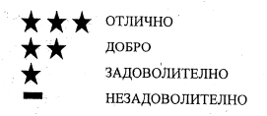
Карта на зоната за къпане в подходящ мащаб с нанесено местоположение на пункта за взимане на проби
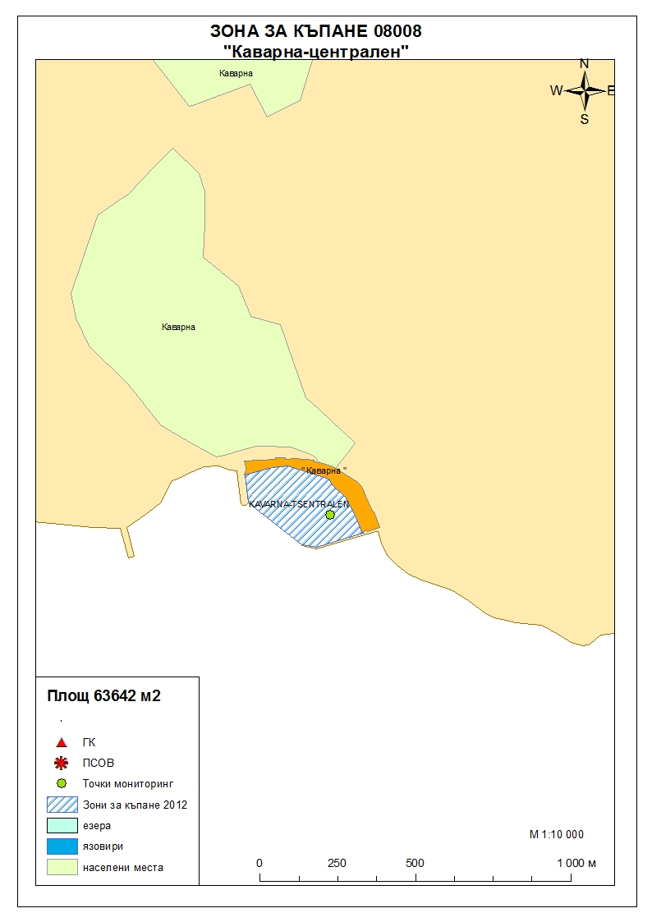
Мястото е идентифицирано като зона за къпане в Европейския съюз с пункт
за вземане на проби, посочен на картата.

Поле за поставяне временна забрана и предупреждения относно
безопасността за ползване на водата за къпане

Компетентен орган: Регионална здравна инспекция – Добрич
Телефон за сигнали: 058/588 614
Интернет адрес на профила на водата за къпане: http://www.rzi-dobrich.org/169-морски

